Dr. Nagy Mariann – Dr. Katus László
A Magyar Korona országainak nemzetiségei a 18-19. században – Források

1. Nemzetiségek és a nemzeti ébredési mozgalmak

1.1. Bevándorlás

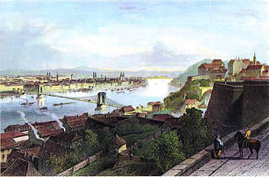
1. kép: Adolphe Rouargue: A Lánchíd 1850 körül

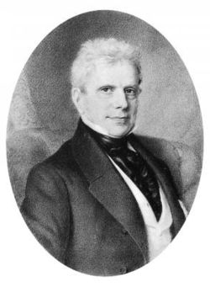
2. kép: Sina György bécsi bankár a Lánchíd Részvénytársaság alapítója

1.2. A szerbek kiváltságai

I. Lipót kiváltságlevele a szerbek számára
(1691. augusztus 20.)
„Azon is leszünk a lehetőségig mindenképen, hogy diadalmas fegyvereinkkel a többször mondott rácz népet az általuk előbb birtokolt földterületekbe vagy lakhelyekbe minél hamarább újból beiktathassuk; és akarjuk, hogy saját magistrátusának felügyelete alatt ezen rácz nemzet megmaradhasson, és a felségünktől neki kegyelmesen adományozott kiváltságoknak és szokásainak bolygatás nélkül örvendhessen. Ezenfelűl hozzájárulunk ahhoz is, hogy azon esetre, ha a görög szertartásuak közül valaki gyermekek és rokonok hátrahagyása nélkül hal meg, öszves vagyona az érsekre és az egyházra, - nemkülönben, ha az érsek és valamelyik püspök halálozik meg, akkor ezeknek összes hagyatékuk az érsekségre szálljon. Végre, hogy valamennyien érseköktől, mint egyházi fejöktől, mind vallási mind világi ügyekben függjenek, legkegyelmesebben akarjuk és parancsoljuk.”
Szalay László: A magyarországi szerb telepek jogviszonya az államhoz. Pest, 1861. 34.p.

I. Lipót levele a befogadást kérő szerbekhez
(1690. augusztus 21.)
“Leopold, sat. Csernovics Arzénnek, a keleti egyház görög szertartását követő ráczok érsekének, s a mondott görög szertartás és rácz nemzet püspökeinek, úgy valamennyi más egyházi és világi státusainak, kapitányainak, alkapitányainak, és összes községének Görögországban, Bolgárországban, Ráczországban, Herczegovinában, Dalmátországban, Podgoriában, Jenopiliában s a többi kapcsolt helyekben; […]
Viszont, hogy a mi birodalmunk és uralmunk szelídségét és édességét mindjárt a küszöbnél érezzétek, kérelmeiteknek velünk született kegyeletből engedve, legkegyelmesebben elhatároztuk, hogy a keleti egyházbeli görög szertartású ráczok szokásához képest, magatokat az ó naptárhoz szabadon tarthassátok, és hogy benneteket, valamint eddig úgy ezentúl is az egyházi és világi rendek egyiránt semmiféle alkalmatlansággal ne illessenek. Szabadjon továbbá magatok között és magatoktól rácz nemzetbeli és nyelvű érsekül azt tennetek, kik az egyházi és világi rend egymás közt választand; és ezen érsektöknek szabadságában álljon valamennyi görög szertartású keleti egyházakról intézkedni, püspököket felszentelni, a monostorbeli papokat rendezni, templomokat, a hol szükséges, saját hatalmából építetni, városokba és falvakba rácz papokat helyezni; szóval: mint eddiglen, elöljárója lehessen a görög szertartású egyházaknak s ezen hitvallású egész községnek, és saját egyházi hatalmánál s az elődeink, Magyarország dicsőült néhai királyai által nektek engedményezett kiváltságok, erejénél fogva egész Görögországban, Rácz-, Bolgár-, Dalmát-, Bosnyákországokban, Jenopoliában és Herczegovinában, nemkülönben Magyar és Horvátországokban, Moesiában és Illirországban, hol jelenleg léteznek, s a mennyire és a meddig nekünk öszvesen és egyenkint hívek és engedelmesek lesznek, - intézkedési hatalommal bírjon. […]”
Szalay László: A magyarországi szerb telepek jogviszonya az államhoz. Pest, 1861. 27-30.pp.

1.3. A nemzeti ébredési mozgalmak. A nemzeti ébredés kulturális megjelenési formái és intézményei

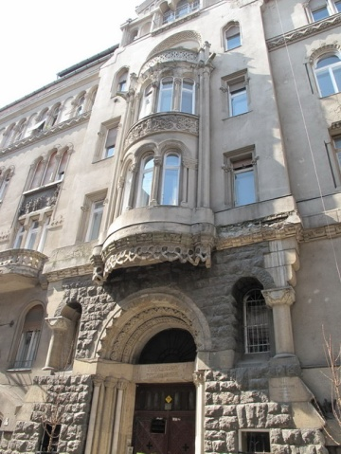
3. kép: Tökölyanum. A Veres Pálné (Budapest) utcai szerb kollégium, az épületet 1907-ben emelték a reformkorban épített helyén.

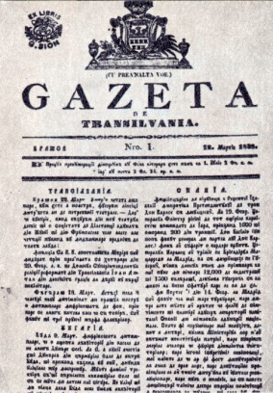
4. kép: A brassói ortodox román kereskedő-polgárság által alapított és fenntartott első román nyelvű újság, szerkesztője: Georg Bari?

: 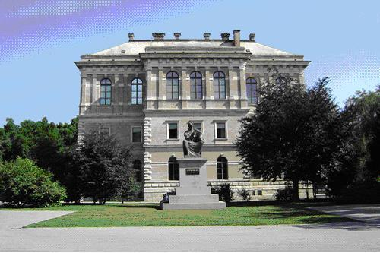
5. kép: A Délszláv Tudományos Akadémia épülete (a tudományos akadémiák, „tudós társaságok” feladata a 19. sz. első felében a nemzeti tudományok – irodalom, nyelvészet, történelem – ápolása, fejlesztése volt) Zágrábban. Az épület előtt az alapító, Josip Juraj Strossmayer, diakovári püspök, a Nemzeti Liberális Párt vezetőjének szobra áll.

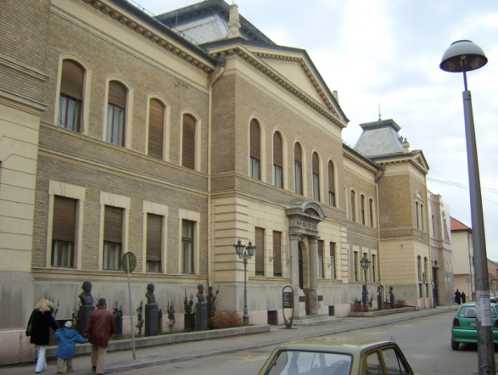
6. kép: A Matica Srpska (a szerbek kulturális egyesülete, amelyet anyanyelvük ápolása érdekében hoztak létre) épülete Újvidéken

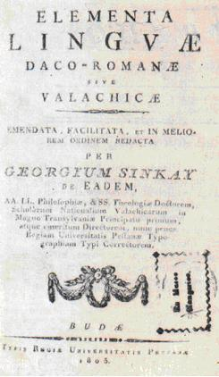
7. kép: A Budai Egyetemi Nyomda sok száz idegen nyelven megjelent kiadványainak egyike: az erdélyi triász egyik tagja, Georg ?incai (Sinkai) által írt román nyelvtankönyv, 1805.

1.4. A nemzeti ébredési mozgalmak. A románok.

1.4.1. Micu-Klein Ince görög katolikus püspök kérvénye az erdélyi országgyűléshez
(1736)
„A szász urak – a katolikus királyoktól annak idején nekik, mint katolikusoknak adományozott diplomákat, elhallgatva a katolikus nevet, egyedül csak nemzetükre – a jelenben luteránusra – alkalmazva, a Királyföldön, vagy ahogyan ők maguk nevezik, szász székeken, egyedüli örökösök akarnak lenni és a többi – bár katolikus – nemzeteket a nevezett földről vagy teljesen kizárva, vagy alárendeltségbe juttatva, a birtokjogot, amellyel sohasem bírtak, valósággal a magukévá akarják tenni. Ebből kifolyólag, habár kétségtelen, hogy mi Erdélynek tudvalevően legrégebbi, Traianus császár kora óta lakói vagyunk és hogy a kegyes emlékezetű Lipót császárnak az unió idejében a klérus és a nemzet számára adott két privilégiuma által, mi nyilvánvalóan inkorporáltakká és a többiekhez hasonlókká lettünk, mégis ezen és más nem érvényes okoskodásokkal, amelyeknek előző kérvényeinkben adtunk kifejezést, igyekeznek bennünket az örökségből kiforgatni és kizárni és arra törekszenek, hogy számunkra mind a vásárlás, mind pedig bármilyen módon való birtokszerzésnek lehetőségét megtagadják.”
I. Tóth Zoltán: Az erdélyi román nacionalizmus első százada. Budapest, 1946. 92-93.p.

1.4.2. Az „erdélyi valach nemzet papsága, nemessége, katonai és polgári rendje” felségfolyamodványa (Supplex libellus Valachorum)
„A valach nemzet esdőn és alázatosan járul Felséged trónusa elé, és a következőket kéri és esdekli illendő hódolattal és alattvalói engedelmességgel:
[…] 4. A megyékben, székekben, kerületekben és polgári községekben a tisztviselők és az országgyűlési követek megválasztásánál, az udvari és a tartományi kormányszékeknél az adódó tisztújítások és előléptetések során gondoskodjanak arról, hogy ez a nemzet számarányának megfelelően képviselve legyen.
5. Azoknak a vármegyéknek, székeknek, kerülteknek, polgári községeknek, amelyekben a valachok számban felülmúlják a többi nemzeteket, a megnevezése is a valachoktól vétessék, azonban viszont amelyekben a többi népek múlják felül őket, tőlük vegyék vagy viseljék a magyar-valach, szász-valach vegyes nevet, vagy az erről avagy az arról a nemzetről vett elnevezést őrizze meg, amelyet a folyókról vagy a várak után eddig is viseltek; és mondassék ki, hogy a fejedelemség valamennyi lakosa – nemzetiségre és vallásra való tekintet nélkül – rendjéhez és állapotjához képest egyazon szabadságokkal és jótéteményekkel él és azokak örvend, és valamennyiüknek ugyanazokat az erejükhöz mért terheket kell hordozniok.”
Pajkossy Gábor (szerk.): Magyarország története a 19. században. Szöveggyűjtemény. Osiris, Budapest, 2006. 65-66.pp.

5. II. József nyelvrendelete (1784.)
a) „[…] Ha a magyar nyelv Magyarországon és Erdélyben közönséges volna, úgy lehetne ezzel, az ország dolgaiban, a deák helyett közönségesen élni, de tudnivaló, hogy a német, az illíriainak egynehány neme és az oláh nyelvek majd szinte olyan szokásban vagynak, hogy eszerént a magyar nyelvet közönségesnek éppen nem lehessen tartani. Nincsen tehát más nyelv a német nyelven kívül, amelyet a deák helyett az ország dolgainak folytatására lehessen választani, amellyel tudniillik az egész monarchia, mind a hadi, mind pedig a polgári dolgokban él: minémű nagy hasznára szolgáljon az a közjónak, ha az egész monarchiában csak egy nyelv uralkodjék, azon folyjanak a törvényes dolgok, és ezáltal a monarchiának minden nemű részei minémű szorosan köttessenek öszve, lakosai pedig közelebb való atyafisággal egyesüljenek? Akárki is átalláthatja, és Franciaországnak, Angliának és Muszkaországnak példái elég meggyőzhetik. […]

„[…] Eszerént ezután senki, semmi tisztségre az igazságszolgáltatásban, a vármegyéken avagy a papi rend között nem fog felvétettetni, hanem csak aki németül tud […] a vármegyéknél egy esztendő, a kisebb papi és világi tiszteknél három esztendő múlva szentül meg kell tartani. […] Az ország gyűlésén, hogy mindenek németül folyjanak, kívánja őfelsége; s ezért három esztendő múlva oda követnek, aki németül nem tud, nem is küldethetik. […] Ezzel a kegyelmes rendelésével pedig Õfelsége nem szándékozik a nemzetek született nyelvét semmi módon eltörölni, vagy pedig hogy Magyarországon, hozzá tartozó tartományaiban és Erdélyben lakó különböző nemzetségek született nyelvekkel ne éljenek, és ahelyett más idegent tanuljanak, nem is az őfelsége maga könnyebbségéért, hanem ez egyedül ezen rendelésnek a vége: hogy azok, akik valami tisztségben akarnak lenni, az országot és a közjót illető dolgoknak folytatásában a deák nyelv helyett némettel éljenek, és ezt a nevedékeny ifjúság is a deák helyett tanulja.”

b) „Édes magyarim! Ezen kegyelmes parancsolatnak, amint itt őfelsége is mondja, az oka az, hogy született magyar nyelvünk elhagyatott, ki nem palléroztatott és országainkban közönségessé nem tétetett. Régi eleink, magyar vérből származó királyaink, bár követték volna más országok példáját, és […] a deák helyett a magok nyelvét közönségessé tették volna […] e’ sem volna akármely legszebb európai nyelvnél is alábbvaló […] azért reménykedhetünk mégis, hogy nétalán kedves maradékaink elhagyatott édes nyelvünket virágzóvá s közönségessé tehetik.”
(Magyar Hírmondó 1784. július 5. 42. sz. Baróti Szabó Dávid tudósítása)
Kókay György (szerk): Magyar Hírmondó. Az első magyar nyelvű újság. Gondolat Kiadó, Budapest, 1981. 345-349.pp.

2. A nemzetiségi kérdés a politikában

2.1.1.1. A rendi nacionalizmus, a Natio Hungarica ideológiájának megjelenése korabeli szövegben
„Õk is bírják a polgári és vallási jogok s az államlét teljességét, azonképpen mint a magyarok ezt...állapotukhoz képest bírják...”
Az 1791/92-es országgyűlés válasza a szerbek által benyújtott kérésre, az autonóm szerb Vajdaság felállítására.

2.1.1.2. Részlet az „erdélyi valach nemzet papsága, nemessége, katonai és polgári rendje” felségfolyamodványából (Supplex libellus Valachorum)
„és mondassék ki, hogy a fejedelemség valamennyi lakosa – nemzetiségre és vallásra való tekintet nélkül – rendjéhez és állapotjához képest egyazon szabadságokkal és jótéteményekkel él és azokak örvend, és valamennyiüknek ugyanazokat az erejükhöz mért terheket kell hordozniok.”
Pajkossy Gábor (szerk.): Magyarország története a 19. században. Szöveggyűjtemény. Osiris, Budapest, 2006. 66.p.

2.1.2. A liberális nacionalizmus ideológiája
„A liberalismus a szabadság és alkotmányosság áldásait minden emberre kiterjeszteni törekszik, […] a liberalismus a nemzeteket öntudatra ébresztve, a polgárokat cselekvésre idézve, nemzetiségeket alkot és léptet a sorompók közé, szabadon engedve mindeniknek versenyzést.”
(Kossuth Lajos cikke a Pesti Hírlapban, 1842.)

Óhajunk, „hogy egykor a valóságos magyar nemzet négyszáz ezerből tizenkét millióra emeltessék” – írta Deák 1832 februárjában Vörösmartynak.

2.1.3. Magyar nemzeti ideológia a reformkorban.
„Minthogy e szó alatt »nemzet«, polgári státusban sokkal több értetik, mint csupán az, hogy valaki milly nyelvet beszél, ezennel kijelentem: hogy én, soha de soha, a magyar szent korona alatt más nemzetet és nemzetiséget, mint a magyart, elismerni nem fogok. Tudom, hogy vannak emberek és népfajok, kik más nyelvet beszélnek, de egy nemzetnél több itten nincsen.”
Kossuth Lajos beszéde az alsótábla ülésén 1847-ben.

„A honunkba lakó szlávok […] nemzetül nem léteznek […] Ezeknek külön nemzeti joguk nincs s nem lehet […] Polgári alkotmány élvezését, törvények védelmét s ebből folyólag jogszerű polgári szabadlétet ezek is követelhetnek. Ezek mint embereknek elavulhatlan, s mint polgároknak tagadhatlan joguk […] Országnak különböző ajkú lakosai, ha egyenlő jog, kötelesség s érdekek szorosan egymáshoz kapcsolják, külön nyelvek mellett is alkothatnak tömött testet, e nyelvbeli különbség pedig e szoros kapcsolatban elenyészhetik, s gyakran el is enyészik, s mi polgárilag jól össze van forrva, az nemzetileg is egybe szokott olvadni.”
Wesselényi Miklós: Szózat a magyar és szláv nemzetiség ügyében, 1843.

2.2.1. Széchenyi állásfoglalása a nyelvtörvények korában:
„Itt látunk oláhokat magyar predikációkat hallgatni, de nem érteni […] Amott társaság némán mulatoz, mert benne csak magyarul szabad szólni, ehhez pedig nagyobb része nem tud. Innen legvastagabb szidalom kong minden ellen, ami nem törzsökös magyar. […] S nem ötlenek-e ilyes gyermekes erőltetései nemzetiségünk terjesztésének mindenünnen szemeinkbe, tagadni nem lehet. […] S ha mi nem ismerünk indulatos felhevültünkben józan célt és mértéket, midőn magyarságunkat megkedveltetni, terjesztni akarjuk, mikép kívánhatunk tót-, horvát-, oláh-, rác-, németbe s a t. hidegvért, mérsékletet s igazságot viszont az ő sajátjuk védelmében? […] A felbőszült vak indulatosság hol fog ezentúl határt lelni? […] Jó vért fognak-e mindazon újabb s több helyrőli visszabökések szurdalások készítni, s vajon hasznot eszközleni-e, melyeknek viszont mi magyarok vagyunk céljai? Valóban nem. Hagyjunk fel Istenért szűklelkű vitatásainkkal valahára már; mert most van még idő szebb frigynek kötésére, vagy soha többé. Elődink e frigyet könnyen köthették volna, mi, mostaniak már csak nehezen, utódaink tán soha többé; ezt ne felejtsük.”
Széchenyi István: Hunnia, 1834.

„Nem elég mai időkben törvényeket írni; de azok iránt szimpátiát is kell gerjeszteni. És ha valaki olyas törvénynek nem hódol, mely előtte gyűlöletes, melytül természete visszaborzad, sújthatja őt a betűnek szigorúsága ugyan, de célját veszti; mert mártírt emel, ez pedig fanatizmust szül. […] Nyelvet, nemzeti sajátságot ily felette könnyűszerrel azonban, én legalább úgy hiszem, még csak biztosítni sem lehet, s annál kevesebbé szilárdabb s tágabb alapokra állítni; minthogy a szólás még korántsem érzés, a nyelvnek pergése korántsem dobogása még a szívnek, és ekképp a magyarul beszélő, sőt legékesebben szóló is korántsem magyar még […] Olvasztói felsőbbséggel kell bírni. Igen. Ámde bír-e ilyessel az, ki szeretetreméltóság és rokonszenv gerjesztés helyett kuruzslóként csak külsőleg hat, s mert grammatikát tanít, mindenüvé zsinórt varr, s mindent veres, zöld és fejérrel eltarkít, már azt hiszi, szíveket bájolt s velőket hódított? Vagy bír-e olvasztói felsőbbséggel, ki másban nem tudja becsülni, miért maga követel megbecsülést?”
Széchenyi István: A Magyar Akadémia körül, 1842.

2.2.2. A „horvát Széchenyi” álláspontja
„Szabad és igazságos dolog minden népnek a saját nyelvét beszélni, írni és művelni, ugyannyira, hogy azt értse s mindenféle írást el tudjon rajta intézni. Annak a nemzetnek, amely ezt nem tudja felmutatni, nincs igazi, azaz erkölcsi hazája, minthogy ezt a lakosság és a lakóhely harmóniája alkotja. […] Ezért éppen ideje volt, hogy a magyarok ezt a kötelességüket dicsően teljesítsék. Azonban nem következik ebből, hogy ők egy másik, velük szerződött és saját régebbi nyelvét beszélő nemzetet a magyarhoz kényszeríthetnek, amikor a szerződési törvény ezt nem parancsolja. Kötelesek vagyunk a magyarok jó példáját követni, s nekik ezáltal bebizonyítani, hogy jó és okos cselekedeteiket mennyire értékeljük.”
Gr. Janko Draskovi?: Dissertatia, 1832.
.
2.2.3. Horvát harci indulók
„A tömegek befolyásolásában a romantika korában a költészetnek is jelentős szerepe volt. Az illír mozgalom ezért a kezdetektől fogva igen nagy hangsúlyt fektetett a hazafias versek írására és terjesztésére, túl azon, hogy a Danicában az 1830-as években megjelentetett költemények java része ebbe a kategóriába tartozott, a nemzetébresztő verseket (budnice) és a harci indulókat (davorije, az elnevezés a szláv ősvallás hadistenének tartott Davor nevéből ered) megzenésítették és […] énekelték. A budnicák és davoriják közös vonása, hogy a szunnyadó, gyengének látszó, defenzívába szorult horvát nemzetet rá kell ébreszteni saját ereje tudatára, fel kell benne éleszteni a haza és anemzeti nyelv, kultúra irénti szeretet lángját, hogy megerősödve állhassanak ellen az asszimiláció fenyegető rémének. A budnicák a a nemzti nyelvet és kultúrát fenyegető veszéllyel szemben a saját nyelv és kultúra iránti ragaszkodást szegezik szembe fegyverként, a davoriják ezen túlmenve konkrét küzdelemre, sőt fegyveres harcra szólítanak fel, s a nemzet alapvető jogainak védelmében az ellenfél fizikai megsemmisítésére szólítanak fel…nem elhanyagolható szerepük volt a közvélemény felkészítésében egy esetleges (s 1848-ban ténylegesen is bekövetkező) horvát-magyar fegyveres konfliktusra.”

Egy davorije 1841-ből, magyar fordításban:
„Íme jő most reánk fekete, vad tatár,
rontván nemünk, s nyelvünk, mi égi adomány,
Mielőtt tehát ő minket meggyilkolna,
Küldjük inkább mi előbb pokolra.”
Sokcsevits Dénes: Magyar múlt horvát szemmel. Magyar a Magyarért Alapítvány, Budapest, 2004. 30-31.pp.

2.2.4. A szlovák evangélikus értelmiség beadványa V. Ferdinánd királyhoz, 1842.
„Mivel az ország legújabb törvényei, nevezetesen a legutóbbi országgyűlés VI. artikulusa 7. és 8. §-a a magyar nyelvet az eddig szokásos latin helyett ügyviteli nyelvvé emelték, az evangélikus szlovákok is kötelességüknek tartják, hogy e nyelvet megtanulják és magukat a jövőbeli hivatali ténykedés végett a lehetőségekhez képest benne tökéletesítsék. Sokan vannak azonban, akik e törvények világos értelmét elcsavarják, a törvényből annak világos értelme ellenére, forró vágyukat olvassák ki vagy inkább magyarázzák bele, hogy egész Magyarországot magyarosítsák, és ez különböző igazságtalan […] üldözésekre csábítja őket a többi békés néppel, de kiváltképpen a szlovákokkal szemben. […] A 800.000 lelket számláló, békés, az uralkodóhoz mindig hű, a törvényeknek engedelmeskedő evangélikus szlovák népet és különösen annak papságát nyilvánosan a legalantasabb módon gúnyolják, az ország többi lakosai előtt gyűlöletessé teszik, a szláv nyelv tanítását és tanulását, mintha csak az törvényellenes lenne, büntetik, s a szláv tanítókat és tanulókat hazaáruló üzelmekkel vádolják, kierőszakolva a magyar nyelv használatát a nyilvános istentiszteletek során még népünk vallásos oktatásában is kényszert alkalmaznak […]”
„[…] A legalázatosabban kérjük Felségedet, kegyeskedjék megengedni, hogy amint sok évszázad óta, úgy most és a jövőben is a latin nyelvet használhassuk minden egyházi ügyben, nevezetesen az egyházi anyakönyvekben és jegyzőkönyvekben. Hiszen a magyar nyelvű anyakönyvi kivonatokat és bizonyítványokat, mint használhatatlant és érthetetlent a külföldről, így Poroszországból és Szászországból, de még az ausztriai országokból […] is visszaküldik nekünk. […] kegyeskedjék iskoláinkat és templomainkat néhány túlfeszült hazafi hevességétől és erőszakoskodásától, akik mindent és minden lehetséges módon magyarosítani akarnak, megvédeni, és elrendelni, hogy gyermekeink emberré és polgárrá nevelése, különösen pedig a vallásoktatás az anyanyelven történjék.”
Pajkossy Gábor (szerk.): Magyarország története a 19. században. Szöveggyűjtemény. Osiris, Budapest, 2006. 152-54.pp.

2.4. A magyar nyelvtörvények
1791:16. A magyar hazai nyelv jobban terjedése érdekében a gimnáziumokban, akadémiákon és a magyar egyetemen a magyar nyelv- és írástan számára tanárokat állíttatnak, hogy azok, akik e nyelvet nem tudják és meg akarják tanulni, alkalmat nyerjenek rá.
1792:7. A magyar nyelv az országhatárokon belül rendes tantárgy, hogy ily módon lassanként közhivatalt csak olyanok nyerjenek, akik a hazai nyelv ismeretét is igazolni tudják. A kapcsolt részeken pedig rendkívüli tantárgy.
1805:4. A törvényhatóságok a Helytartótanáccsal magyarul levelezhetnek és a Helytartótanácsnak magyarul kell válaszolnia; az országgyűlés felterjesztései az uralkodóhoz latin és magyar nyelvűek is; a Kancelláriához is latin és magyar nyelven lehet küldeni a felterjesztéseket. A megyei bíróságok is használhatják a magyar nyelvet.
1830:8. A Helytartótanács iratai magyarul vezettessenek. A Királyi Kúria magyar pereket magyarul tárgyaljon. A kerületi táblák használhatják a magyar nyelvet. Közhivatalt csak magyarul tudó viselhet. 4 év múlva ügyvédi vizsgát is magyar nyelven kell tenni.
1836: 3. A magyar törvényszöveg az eredeti. Az anyakönyvek magyarul vezettessenek ott, ahol magyar a szentbeszéd.
1840: 6. Feliratok, felterjesztések csak magyarul íródjanak. A Helytartótanács körlevelei magyarul íródjanak. Az anyakönyveket mindenütt három év múlva magyarul kell vezetni. „Ezentúl minden vallásbeli különbség nélkül plébánusoknak, egyházi szónokoknak, káplánoknak és segédeknek ollyak alkalmaztassanak, kik a magyar nyelvet tudják.” Egyházi hatóságok a világi törvényhatóságokkal magyarul levelezzenek.
1844:2. Az országgyűlés nyelve csak a magyar (kapcsolt részek követei még 6 évig latinul kijelenthetik szavazataikat). A Kancellária és a Helytartótanács kibocsátandó iratai magyar nyelvűek. Minden ítélőszék, szentszék nyelve a magyar. Az ország határain belül az iskolákban a közoktatási nyelv a magyar, a kapcsolt részeken az akadémiákon és gimnáziumokban rendes tantárgy a magyar.
1847:1. erdélyi törvénycikk: az országgyűlési hivatalok, törvényszékek magyar, kivétel a Szászföld, ahol német.
(1847. Kossuth: a magyar oktatási nyelv nem vonatkozik az elemi iskolákra.)
www.1000ev.hu

2.5. 1848 és a nemzetiségi kérdés rendezésének hiánya
„Tisztelem az 1848-iki törvényeket […]. Azonban az 1848-iki törvényben van egy hézag. A szerbeknek és a horvátoknak nem az nem tetszik, ami bennök foglaltatik, hanem az nem tetszik, hogy nincs benne az, aminek ott kellene lennie. Az említett törvények a polgári szabadság legszebb feltételeit foglalják magukban, de nincsenek ottan elismert nemzetiségek, nincsen Horvátország. Azon törvény szelleme a jogegyenlőség. De az még korántsem biztosítja a nemzetiségeket.”
Jakov Ignjatovi?, szerb regényíró 1861. évi országgyűlésen történt felszólalása

„A mi forradalmunknak három alapeszméi vannak […] Az első eszme a kormányforma megigazítása. […] Tehát be kellett hozni a parlamenti kormányformát, hogy a nép maga igazgassa magát, a nemzet maga intézkedjen sorsa felett. Második eszme volt: az egyéni jogok biztosítása, ki kellett mondani a jog és kötelességbeli egyenlőséget. A harmadik nagy alapeszme a nemzetiségek és népiségek szabad kifejlődése. Engedtessék meg minden népeknek a nemzet szabad kifejlődése […]Az első két eszme életbeléptetett. A harmadik, a népiségek kifejlődése iránt még kevés történt az országnak háború-viszonyai miatt.”
Szemere Bertalan miniszterelnök beszéde a nemzetgyűlés utolsó ülésén, 1849. július 28-án, Szegeden.

2.6. Az 1860-as évek liberális magyar elitjének felfogása a nemzetiségi kérdés megoldásáról

2.6.1. Mocsáry Lajos és a nemzetiségi kérdés
„Reánk nézve életkérdés a nemzetiségi kérdés. S az általa előidézett nehéz helyzeten csak úgy uralkodhatunk, ha: őszintén bevalljuk, hogy hazánk nyelvi és nemzetiségi tekintetben nem kompakt, hanem polyglott ország, melyben nem a faj és nyelvbeli közösség, hanem a közös hazához való természetes és történelmi előzményekből kifolyó ragaszkodás s a szabadság és jólét közössége képezi az összetartó ragaszt; ha minden hátulsó gondolat és rejtett célzatok nélkül becsületesen engedünk szabad fejlődést minden nyelvnek és nemzetiségnek; ha képesek vagyunk szabadságot és jólétet biztosítani e hon minden polgárainak.[…] Kizárólagos uralkodásunk tarthatatlanná vált,[…] a hazánkbani nemzetiségeknek teljes emancipációja elkerülhetetlen”
Mocsáry Lajos: Program a nemzetiség és a nemzetiségi kérdés tárgyában. Pest, 1860.

2.6.2. Eötvös József és a nemzetiségi kérdés
„A nemzetiségi kérdés hazánkban csak úgy tekintethetik véglegesen megoldottnak, ha annak megoldása... a politikai és nyelvi nemzetiség nevében tett méltányos követeléseknek egyiránt eleget tesz.”

„Országunk porosz vagy francia értelemben vett centralisált állammá nem alakulhat,... mert az administratiónak ezen formája alatt a nemzetiségeknek legmérsékeltebb követelései sem elégíttethetnének ki.”

„A magyar nemzetiségnek az államban igen kevés előnyöket adhatunk... A magyar nemzetiségnek, hogy megelégedjék, szabadságra van szüksége mindenek előtt, s ez lehetetlen, ha az ország különböző nemzetiségeinek igényeit elutasítva, oly állapotokat idézünk elő, melyek csak a kormánynak repressiv hatalma által tartathatnának fel.”

„A birodalmat, melyet alkotunk, a szabadságra alapítsuk, s ne más nemzetek feletti uralmon, hanem csak az után törekedjünk, hogy közcélokért több érdemet szerezve magunknak, az egyenlők között az elsők legyünk.”
Eötvös József: A nemzetiségi kérdés, 1865.

2.6.3. Deák Ferenc: 1872. január 23-iki beszéde a képviselőházban
„Ha mi a nemzetiségeket megnyerni akarjuk, ennek nem az az útja, hogy őket minden áron magyarosítsuk, hanem az, hogy velök a magyar viszonyokat megkedveltessük. Mind a két félnek arra kell törekednie, hogy együtt és egymás mellett mennél jobb egyetértésben megéljünk.... Sehogysem tudom megegyeztetni az igazsággal azt, hogy az állam...egyedül és kizárólag csak egyik nyelvű és nemzetiségű nép [t.i. a magyar] számára költsön a közös adókból. Erre nézve én azt gondolom, hogy vagy mindegyikre, vagy egyikre sem.”
Deák Ferenc: Válogatott politikai írások és beszédek. II. 1850-1873. Vál. Deák Ágnes. Osiris, Budapest. 2001. 548-549., 599.pp.

2.7. A magyar-horvát kiegyezés (1868:30. tc.)
„1.§ Magyarország s Horvát-, Szlavón és Dalmátországok egy és ugyanazon állami közösséget képeznek, mind az Õ felsége uralkodása alatt álló többi országok, mind más országok irányában.
7. § Közös ügy továbbá az újoncajánlás-, a védrendszer- és hadkötelezettséget illető törvényhozás, s az intézkedés a hadsereg elhelyezéséről […]
8. § Közös Magyarország s Horvát-, Szlavón- és Dalmátországok közt, mind törvényhozási, mind kormányzási tekintetben, az alább körülírt módon a pénzügy is. […]
9. § Közös ügyei a magyar korona összes országainak a pénz-, ércpénz-, és bankjegyügy is, valamint a pénzrendszer és az általános pénzláb, s azon kereskedelmi és államszerződések megvizsgálása és jóváhagyása […];
11. § Horvát-, Szlavón- és Dalmátországok elismerik, hogy azon költségekhez […] melyeket közöseknek elismert, […] adóképességük arányában kötelesek járulni.
12. § Ez az adóképességi arány […] tíz évre meghatároztatott ugyanazon időre Magyarországra nézve 93,5, Horvát-, Szlavón- és Dalmátországokra nézve 6,4 %.
13. §. Miután azonban Horvát-, Szlavón és Dalmátországok összes tiszta jövedelmei azon összeget, mely az […] adóképességi kulcs szerint a közös ügyek költségeiből rájok esnék, ez idő szerint ezek úgy fedezhetnék, ha a beligazgatásukra szükséges összegek nagyobb részét is átaladnák: Magyarország[…] készséggel beleegyezik, hogy Horvát- és Szlavónországok jövedelmeiből mindenekelőtt bizonyos összeg, mely ez országok beligazgatási költségeire időnkint egyezményileg megállapíttatik, vonassék le, s a beligazgatási szükséglet fedezése után fennmaradt összeg fordíttassék a közös ügyek által igényelt költségekre.
14. §. A megelőző szakaszokban kifejtett elv alapján egyrészről Magyarország, másrészről Horvát- és Szlavónországok közt a következő pénzügyi egyezség jött létre.
15. §. Horvát- és Szlavónországok beligazgatási szükséglete […] 2 200 000 forintban állapíttatik meg.
16. §. Ez összeg mindenekelőtt Horvát- és Szlavónországok egyenes és közvetett adóinak és egyéb közjövedelmeinek 45 százalékával fedeztetik.
17. §. Horvát-Szlavónországok összes bevételeinek 55 százaléka a közös költségek fedezésére, a közös kincstárba szolgáltatandó be.
31. § Azon tárgyakra nézve, melyek a magyar korona országai és Õ felsége többi országai között közösek vagy egyetértőleg intézendők […] a törvényhozási jog a magyar korona országainak évenkint Pestre egybehívandó közös országgyűlését illeti.
32. § E közös országgyűlésen Horvát- és Szlavónországok, lakosaik mennyiségéhez aránylag, 29 követ által képviseltetnek, Fiume városát ide nem értve.
36. § Horvát-, Szlavón- és Dalmátországok a közös országgyűlés főrendiházába is két képviselőt küldenek saját országgyűlésükből.
40. § […]Horvát-, Szlavón- és Dalmátországok képviselői közül, a közös országgyűlés által annyi tag választatik a magyar delegatióba, amennyi azon kulcs szerint, amely szerint a nevezett társországok a közös országgyűlésen képviseltetnek, rájok esik.
41. § Ehhez képest megállapíttatik, hogy Horvát-, Szlavón- és Dalmátországok képviselői közül a képviselőház részéről négy, s a főrendiház részéről egy tag választassék a delegatióba.
44. §. Horvát-, Szlavón- és Dalmátországok érdekeinek képviselése tekintetéből ezen országok részére a Buda-Pesten székelő központi kormányhoz egy tárca nélküli külön horvát-szlavón-dalmát minister neveztetik ki.
48. § Horvát-, Szlavón- és Dalmátországok önkormányzati joga mind törvényhozási, mind kormányzati tekintetben kiterjed azon országok beligazgatási, vallási és közoktatási ügyeire s az igazságügyre […].
50. §. Az autonóm országos kormányzat élén Horvát-, Szlavón-és Dalmátországokban a bán áll, ki a horvát-szlavón-dalmát országgyűlésnek felelős.
51. § A horvát-, szlavón- és dalmátországi bánt a magyar királyi közös miniszterelnök ajánlatára és ellenjegyzése mellett Õ császári és apostoli királyi felsége nevezi ki.
56. § Horvát-, Szlavón- és Dalmátországok egész területén mind a törvényhozás, mind a közigazgatás és törvénykezés nyelve a horvát.
57. § Horvát-, Szlavón- és Dalmátországok határai között a közös kormányzat közegeinek a hivatalos nyelvéül is a horvát nyelv állapíttatik meg.
59. §. Kijelentetik továbbá, hogy Horvát-Szlavónországok képviselői, mind a közös országgyűlésen, mind annak delegatiójában a horvát nyelvet is használhatják.
60. § Horvát-, Szlavón- és Dalmátországok részére a közös törvényhozás által alkotandó törvények Õfelsége által aláírt horvát eredeti szövegben is kiadandók.
61. §. Horvát-, Szlavón- és Dalmátországok határaik között belügyeikben saját országos egyesült színeiket és címeröket használhatják, az utóbbit mindazonáltal Szent István koronájával fedve.
62. §. A magyar korona országai közös ügyeinek jelvénye: Magyarország s Horvát-, Szlavón- és Dalmátországok egyesített címerei.
63. § Közös ügyek tárgyalásakor azon épületen, amelyben a magyar korona országainak közös országgyűlése tartatik, a magyar lobogó mellé az egyesült horvát-szlavón-damát lobogó is felvonandó.
64. § A magyar korona országai által veretendő pénzeken a királyi címbe a „Horvát-, Szlavón- és Dalmátországok királya” cím is felvétetik.
65. §. Horvát-Szlavónországok területi épségét Magyarország elismeri s annak kiegészítését előmozdítani ígérkezik. Különösen sürgetni fogja ezentúl is, hogy a határőrvidék azon része, mely Horvát-Szlavónországhoz tartozik ez országokkal, valamint törvényhozási, úgy közigazgatási és törvénykezési tekintetben is egyesíttessenek.
66. §. Fiume város és kerülete a magyar koronához csatolt külön testet képez, amelynek, mint ilyennek, külön autonómiájára s erre vonatkozó törvényhozási és kormányzati viszonyaira nézve, Magyarország országgyűlése s Horvát-, Szlavón- és Dalmátországok országgyűlése és Fiume városa közt, küldöttségi tárgyalások útján, közös egyetértéssel lesz megállapodás eszközlendő.”
http://www.1000ev.hu/index.php?a=3&param=5352

3. A lakosság etnikai-nyelvi megoszlásáról a 18-19. században

3.1.1. Helységek Lexikona, 1773
A magyarországi lakosság etnikai megoszlásáról a 18. században nem készült felmérés, azonban az egyes etnikumok településterületére vonatkozóan jó tájékoztatást ad a Mária Terézia rendeletére 1773-ban készült helynévtár. A helynévtárban 44 vármegye településeit írták össze és feljegyezték, hogy az ott élők milyen vallásúak és milyen nyelvet beszélnek. (Erdélyre nem terjedt ki az összeírás)

Magyarország (Erdély, Horvátország, a Bánát és a Határőrvidék nélkül)
8920 községének
39,3 %-ban a lakosság többsége magyarul beszélt;
28,7 % volt a szlovák,
9 % a román,
7,8 % a ruszin,
7,1 % a német,
5,8 % a délszláv (horvát, szerb, szlovén) nyelvű községek aránya.
A többi községben több nyelvet beszéltek.

3.1.2. Erdély etnikai viszonyai
Erdély etnikai viszonyainak alakulásáról az egykorú források (elsősorban egyházi összeírások) részletesebb és pontosabb képet nyújtanak. Ennek oka, hogy ezekben a Helységek Lexikonával ellentétben viszonylag pontos adatok adják meg az egyes egyházakhoz tartozó hívek létszámát. Erdélyben a vallási hovatartozás egyben az anyanyelvi viszonyokat is tükrözi: a magyar nyelvűek reformátusok, római katolikusok és unitáriusok; a szászok evangélikusok; a románok pedig ortodoxok vagy görög katolikusok.
A század elején még a lakosságnak csaknem a fele magyar volt, s csak egyharmada román. Az 1760-as évekre a románok arányszáma már meghaladta az 50 %-ot, a magyaroké 30 % körülre csökkent, míg a szászok 14 %-ot tettek ki.

3.2. 1. A Magyar Korona országai lakosságának megoszlása nemzetiség szerint az 1850–51. évi népszámlálás alapján

A Magyar Korona országai lakosságának megoszlása nemzetiség szerint,
az 1850–51. évi népszámlálás alapján
 | Magyar-ország* | Erdély* | Horvát-ország | Határőr-vidék | Együtt | Magyar-ország | Erdély | Horvát-ország | Határőr-vidék | Együtt
 | ezer fő | ezer fő | ezer fő | ezer fő | ezer fő | % | % | % | % | %
Magyar | 4 222 | 585 | 6 | 5 | 4 818 | 45,4 | 28,2 | 0,7 | 0,5 | 36,5
Német | 1 092 | 219 | 8 | 38 | 1 357 | 11,8 | 10,6 | 0,9 | 3,9 | 10,3
Szlovák | 1 730 |  | 1 | 9 | 1 740 | 18,6 |  | 0,1 | 0,9 | 13,2
Román | 924 | 1 202 |  | 114 | 2 240 | 10,0 | 58,0 |  | 11,9 | 17,0
Ruszin | 447 |  |  |  | 447 | 4,8 |  |  |  | 3,4
Horvát | 75 |  | 625 | 480 | 1 180 | 0,8 |  | 72,0 | 50,1 | 9,0
Szerb | 447 |  | 222 | 311 | 980 | 4,8 |  | 25,6 | 32,4 | 7,4
Szlovén | 45 |  |  |  | 45 | 0,5 |  |  |  | 0,3
Cigány | 30 | 53 |  |  | 83 | 0,3 | 2,5 |  |  | 0,6
Zsidó | 243 | 6 | 3 |  | 252 | 2,6 | 0,3 | 0,3 | 0,0 | 1,9
Egyéb | 35 | 8 | 4 | 2 | 49 | 0,4 | 0,4 | 0,5 | 0,2 | 0,4
Összesen | 9 290 | 2 074 | 868 | 959 | 13 192 | 100 | 100 | 100 | 100 | 100

*Magyarország a Szerb Vajdasággal, Erdély a Partiummal
A táblázatot a népszámlálás alapján szerkesztette Katus László.

3.2.2. A Habsburg Monarchia népességének megoszlása nemzetiség szerint
az 1850-1851. évi népszámlálás alapján
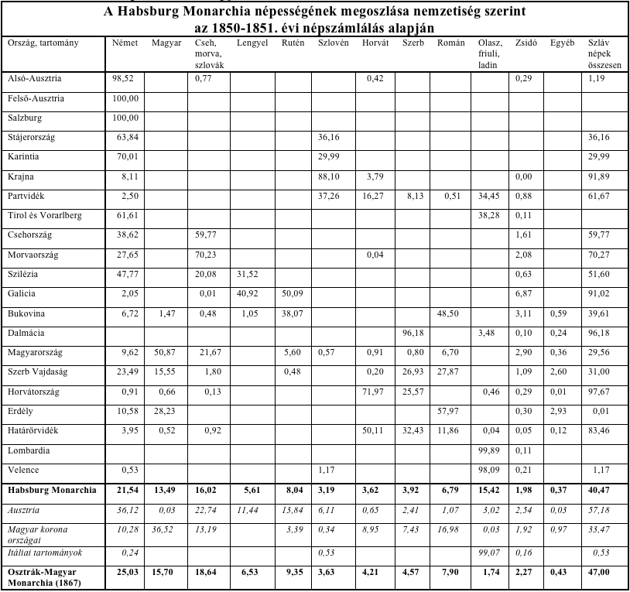
Az 1850/51. évi népszámlálás volt az egyetlen, amely a lakosság nemzetiségét kérdezte meg, mert a későbbiek során sem Ausztriában, sem Magyarországon nem a nemzetiségi hovatartozást, hanem az anyanyelvet vagy beszélt nyelvet kérdezték a népszámlálásokon.
A táblázatot a népszámlálás alapján szerkesztette Katus László.

3.2.3.
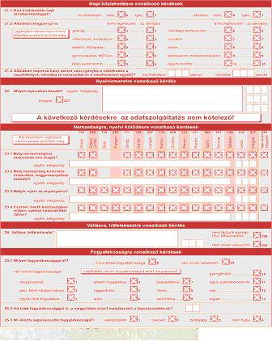
8. kép: A Magyarországon 2001-ben végrehajtott népszámlálás kérdőívének egy oldala, amely az etnikai identitásra, nyelvi kötődésre kért önkéntes válaszadást. Összehasonlításra érdemes a Száray tankönyvben található 1900-as népszámlálás kérdőívének hasonló kérdéseket feltevő oldalával.

3.2.4. Az egyes etnikumok aránya Magyarországon és a magyar korona országaiban 1880-1910
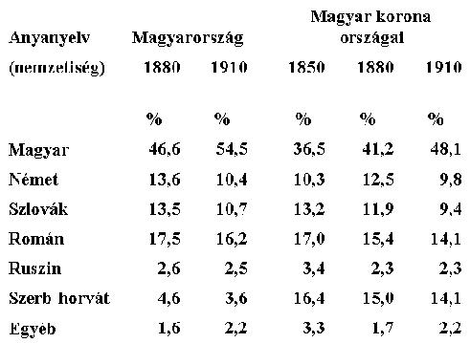
A népszámlálások alapján szerkesztette Katus László.

3.3. Asszimiláció és modernizáció

3.3.1. Fontosabb demográfiai mutatószámok etnikai csoportok szerint
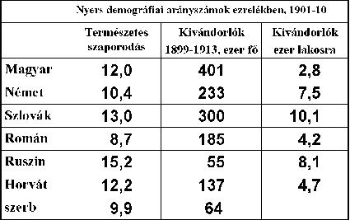
Katus László: A modern Magyarország születése. Magyarország története 1711-1914. Pécs, 2009. 381. oldalon található táblázat alapján szerkesztette Nagy Mariann.

3.3.2. Az egyes etnikai-nyelvi közösségek társadalmi szerkezete a magyar korona országaiban 1910-ben (%)
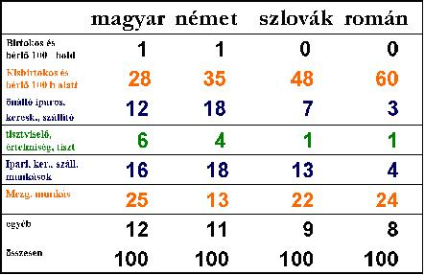
Katus László: A modern Magyarország születése. Magyarország története 1711-1914. Pécs, 2009. 500. oldalon található táblázat alapján szerkesztette Nagy Mariann.

3.3.3. Részlet a Statisztikai Hivatal által a kormány megbízásából a magyar-szlovák nyelvhatár községeiben végzett részletes vizsgálat összefoglalójából a 20. sz. elején
“E nép a magyar és szlovák nemzetiséghez tartozás oly bizonytalan határán van, hogy épp oly joggal vehető magyarnak, mint szlováknak. Egyaránt beszéli, s egyaránt használja mind a két nyelvet, az összeíró számlálóbiztosnak úgyszólván a hangulatától függ, hogy a magyarság vagy a szlovákok közé sorozza-e őket… Az ily átalakuló félben lévő népet mindig fenyegeti az a veszedelem, hogy egy pap, egy tanító néhány év alatt visszafordíthatja, s a faluban még élő szlovák nyelv segítségével nagyra növeli a szlovák öntudatot.”
Idézi: Katus László: Az öntudatosodás útja. Szlovák nemzeti mozgalom a soknemzetiségű Magyarországon. Rubicon, 2008/4. 44.p.

3.3.4 Egán Ede jelentései a miniszternek
„Kutatva e nép megélhetési viszonyaiban beállott bajok okát tapasztaltam, hogy a mai nyomorúságos állapotok fő kútforrását a tagosítás és úrbéri rendezés tényében egyrészt, de másrészt annak a hegyvidéki különleges viszonyaihoz nem eléggé alkalmazkodó keresztülvitelében kell keresnünk. […] A fennálló bajok keletkezési okául tekintendő továbbá ama körülmény is, hogy Magyarország hegyvidékére a mezőgazdasági kultúra a sík- és dombvidékről került és így nem számolván a hegyvidék különleges viszonyaival, az nagy részben a gabonatermelésre lett alapítva…” “A mezőgazdasági földek a megélhetéshez szükségest nem termik. Más munka-kereset alig van. Tehát egyik vármegyéből a másikba vándorolnak munkát keresni, s ha nem kapnak, akkor messzebb, túl az Óperenczián kénytelenek boldogulást keresni.”

„Az úrbéri rendezésnek első hibája az volt, hogy annak elintézése teljesen az úrbéri bíróság kezében lévén, ezen nagyfontosságú átalakításnál hiányzott minden közgazdasági érzék, hiányzott a szükséges jóindulat a néppel szemben és hiányzott a gyakorlati érzék, a gazdasági szakértelem.”…”A második alaphibája az úrbéri rendezésnek az volt, hogy a törvény az egész birtok rendezést, mint pert fogta fel, ahelyett hogy az állam ezen fontos tulajdonjogi kérdésnek eldöntését saját kötelességének tartotta volna és államilag járt volna el az ügyben.”
Kemény G. Gábor: Iratok a nemzetiségi kérdés történetéhez Magyarországon a dualizmus korában. II. Tankönyvkiadó, Budapest, 1953. 873-874.pp.

3.4. Asszimiláció és magyarosítás

3.4.1. Törvények
1868:44. tc.: A nemzetiség törvény szerint minden nemzetiség anyanyelvén tanulhat elemi és középiskolában.
1868:38. tc.: A népiskolai törvény szerint az elemi iskolákban mindenki anyanyelvén nyeri az oktatást.
1879:18. tc.: A nem magyar tannyelvű elemi iskolában a magyar nyelv és irodalom tantárgyként tanítandó. A tanítóknak a magyar nyelv elsajátítására négy év türelmi időt ad.
1883:30. tc.: A nem magyar tannyelvű középiskolákban bevezeti kötelező tantárgyként a magyar nyelvet és irodalmat, amelyből érettségi vizsgát kell tenni.
1891:15. tc.: Az óvodákban a nem magyar nyelvű gyermekeket be kell vezetni a magyar államnyelv ismeretébe. A magyarul nem tudó kisdedóvónőknek 3 év alatt kötelező elsajátítani a nyelvet.
1907: 27. tc.: A nem magyar tannyelvű népiskolákban a magyar nyelvet úgy kell tanítani, „hogy a nem magyar anyanyelvű gyermek a negyedik évfolyam bevégeztével gondolatait magyarul élőszóval és írásban érthetően ki tudja fejezni.”
www.1000ev.hu

3.4.2. Az anyanyelvi iskolák számának változása
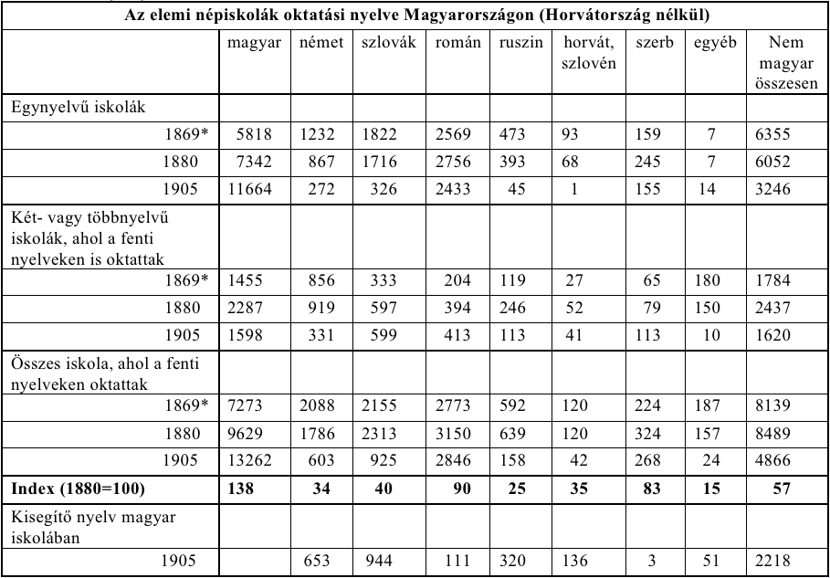
*A bánáti határőrvidék mintegy 300 iskolája nélkül, amelyekben németül, szerbül és románul tanítottak.
Katus László: A modern Magyarország születése. Magyarország története 1711-1914. Pécs, 2009. 553-554.pp.

3.4.3. A középiskolai tanulók anyanyelve 1910-ben
80,7 % magyar
8,6 % német
6,0 % román
2,3 % szlovák
1,9 % szerb-horvát
0,1 % ruszin
0,5 % egyéb
Katus László: A nemzetiségi kérdés és Horvátország története. In: Katus László (szerk.): Magyarország története. VI/2. Akadémiai Kiadó, Budapest, 1979. 1342.p

3.4.4. A magyar anyanyelvűek aránya az egyes értelmiségi csoportokban 1910-ben
(Az össznépesség 54,5 %-a magyar nyelvű )

1910-ben magyar anyanyelvű
az állami tisztviselők 95,6 %
a megyei tisztviselők 92,9 %
a városi tisztviselők 87,5 %
a bírák és ügyészek 96,8 %
oktatásügy dolgozói 79,1 %
egészségügyiek 74,7 %,
papok és egyházi emberek 63,7 %
A községek többsége (51 %-a) nem magyar anyanyelvű volt 1910-ben.
1910-ben magyar anyanyelvű a községi jegyzők 87,1 %-a
Katus László: A nemzetiségi kérdés és Horvátország története. In: Szerk. Katus László: Magyarország története. VI/2. Akadémiai Kiadó, Budapest, 1979. 1338.p.

3.4.5. Az anyanyelvi jogok az iskolaügyben
„Az iskolaügy terén egyre kevésbé érvényesült a nem magyar állampolgároknak az a nemzetiségi törvényben kimondott joga, hogy alsó és középfokon anyanyelvén részesüljön oktatásban. 1880-ban Magyarország 15 681 népiskolájának 46,8 %-ában magyar, 38,6 %-ában valamely nemzetiség nyelvén folyt az oktatás, 14,6 % pedig kéttannyelvű, vegyes iskola volt, ahol magyar és nemzetiségi nyelven is tanítottak. Az iskolák 53,2 %-ában tehát a nem magyar gyermekek akkor még anyanyelvükön tanulhattak. Ez az arányszám 1905-ig 29,4 %-ra csökkent, ezen kívül az iskolák 13 %-ában a magyar oktatási nyelv mellett valamely nemzetiség nyelvét „kisegítő nyelvként” alkalmazták. A következő tíz évben a nemzetiségi nyelveken oktató iskolák száma gyorsuló ütemben tovább csökkent. 1905-ben a német gyermekek 40 %-a, a (magyarországi) horvátok 35 %-a, a szlovákok 30 %-a olyan iskolába járt, ahol magyar volt az oktatási nyelv, s anyanyelvüket még „kisegítő nyelvként” sem használták. Ezeknek a gyermekeknek túlnyomó része vegyes nemzetiségű vidékeken élt, gyakorlatilag kétnyelvű volt, aki már a szülői házban többé-kevésbé megtanult magyarul. A szerb tanulóknak viszont csak 8 %-a, a románoknak 12 %-a járt ilyen iskolába.”
Katus László: A modern Magyarország születése. Magyarország története 1711-1914. Pécs, 2009. 553.p.

3.4.6. A Tanfelügyelőséghez érkezett jelentések a magyarosításról (1901)
„Az egerági plébániában a lotárdi iskolában … habár nagy számmal vannak a horvát tanulók, a tannyelv magyar. A horvát nyelvű tanulók együtt vannak a magyar ajkúakkal, s így könnyen elsajátítják a magyar nyelvet. Éppen így van ez a szemelyi vegyes iskolában is... A németbólyi plébániában, hol tiszta német ajkú tanulók vannak … ez már nagy fáradsággal jár.”

„I. bogdásai plébánia. Vegyes tannyelvű (horvát nemzetiségű iskolák: 1. Dráva-keresztúr; … a magyar nyelv tanítása nemcsak hogy eredményes volt, de … kiváló ….
2. Sztára: … A magyarosítás a magyar nyelv elsajátításában hanyatlott. …
3. Korpád. (német iskola): Tanítója szép szorgalommal dolgozik. … A … gyermekek magyarul kissé kotyognak.
4. Gyűrűfű: (vegyes német-magyar iskola) … a tanító jól tanít, kifogástalan az iskola rendtartása, német ajkú gyermekei pedig olyan jól kezelik a felsőbb osztályokban édes nyelvünket, hogy többet kívánni nem lehet.”
Baranya megyei Tanfelügyelői jelentések

3.4.7. A nemzetiségi törvény és az 1907: 27. tc.
„14. §. Az egyházközségek, egyházi felsőségeik törvényes jogainak sérelme nélkül anyakönyveik vezetésének s egyházi ügyeik intézésének, nemkülönben - az országos iskolai törvény korlátai között - iskoláikban az oktatásnak nyelvét tetszés szerint határozhatják meg.
17. §. Az állam s illetőleg a kormány által már állított, vagy a szükséghez képest állítandó tanintézetekben a tanítási nyelvnek meghatározása, a mennyiben erről törvény nem rendelkezik, a közoktatási minister teendőihez tartozik. De a közoktatás sikere, a közművelődés és közjólét szempontjából az államnak is legfőbb czélja levén; köteles ez az állami tanintézetekben a lehetőségig gondoskodni arról, hogy a hon bármely nemzetiségű, nagyobb tömegekben együtt élő polgárai az általok lakott vidékek közelében anyanyelvökön képezhessék magukat egészen addig, hol a magasabb akadémiai képzés kezdődik.
18. §. Azon területeken létező, vagy felállítandó állami közép és felső tanodákban, a melyeken egynél több nyelv divatozik, azon nyelvek mindenikének részére nyelv- s irodalmi tanszékek állítandók.
19. §. Az országos egyetemben az előadási nyelv a magyar; azonban az országban divatozó nyelvek és azok irodalmai számára, a mennyiben még nem állíttattak, tanszékek állíttatnak.
23. §. Az ország minden polgára saját községéhez, egyházi hatóságához és törvényhatóságához, annak közegeihez s az államkormányhoz intézett beadványait anyanyelvén nyújthatja be.
25. §. Ha magánosok, egyházak, magán társulatok, magán tanintézetek és törvényhatósági joggal nem biró községek a kormányhoz intézett beadványaiknál nem az állam hivatalos nyelvét használnák: az ily beadványokra hozott végzés eredeti magyar szövegéhez a beadvány nyelvén eszközlött hiteles fordítás is melléklendő.
26. §. Valamint eddig is jogában állott bármely nemzetiségű egyes honpolgárnak épen úgy, mint a községeknek, egyházaknak, egyház-községeknek: úgy ezentúl is jogában áll saját erejökkel, vagy társulás útján alsó, közép és felső tanodákat felállítani. E végből, s a nyelv, művészet, tudomány, gazdaság, ipar- és kereskedelem előmozdítására szolgáló más intézetek felállítása végett is, az egyes honpolgárok az állam törvényszabta felügyelete alatt társulatokba, vagy egyletekbe összeállhatnak, és összeállván szabályokat alkothatnak, az államkormány által helybenhagyott szabályok értelmében eljárhatnak, pénzalapot gyüjthetnek, és azt, ugyan az államkormány felügyelete alatt nemzetiségi törvényes igényeiknek is megfelelően kezelhetik.
Az ilyen módon létrejött művelődési és egyéb intézetek - az iskolák azonban a közoktatást szabályozó törvény rendeleteinek megtartása mellett, - az állam hasonló természetű s ugyanazon fokú intézeteivel egyenjogúak.
A magán intézetek és egyletek nyelvét az alapítók határozzák meg.
A társulatok s általok létesített intézetek egymás között saját nyelvökön is érintkezhetnek; másokkal való érintkezéseikben a nyelv használatára nézve a 23. §. határozatai lesznek szabályozók.
27. §. A hivatalok betöltésénél jövőre is egyedül a személyes képesség szolgálván irányadóul: valakinek nemzetisége ezután sem tekinthető az országban létező bármely hivatalra, vagy méltóságra való emelkedés akadályául. Sőt inkább az államkormány gondoskodni fog, hogy az országos birói és közigazgatási hivatalokra, s különösen a főispánságokra, a különböző nemzetiségekből a szükséges nyelvekben tökéletesen jártas s másként is alkalmas személyek a lehetőségig alkalmaztassanak.”
A nemzetiségi egyenjogúság tárgyában,1868:44.tc. http://www.1000ev.hu/index.php?a=3&param=5366

„12. § Ugy a községi, mint a hitfelekezeti elemi népiskolák fentartói kötelesek az iskoláikban alkalmazott rendes tanitóknak járandóságait, ha arra azonnal képesek nem volnának, a jelen törvény életbeléptétől számitott 3 éven belül, vagyis 1910. junius hó 30-ig, a jelen törvény 2-3. §-ában megállapitott legcsekélyebb összegekig biztositani. A mennyiben erre a 15. § rendelkezései szerint megállapitott szegénységük miatt nem képesek, tartoznak legkésőbb 1910. szeptember hó 30-ig az alább meghatározott módon a hiányt pótló állami segélyért a vallás- és közoktatásügyi ministerhez fordulni. […]
13. § Ha a hitfelekezeti iskolafentartók az előző szakaszban megállapitott határidők alatt nem biztositanák tanitóik legkisebb fizetését és korpótlékát, de iskolájukat mindamellett fentartani kivánják, az ezen törvényben megállapitott legkisebb tanitói fizetés az iskolafentartó hitfelekezet terhére biztositottnak tekintetik. Ha pedig a tanitói fizetés behajthatatlan és az iskolafentartó e körülmény megállapitása után még sem veszi igénybe az államsegélyt, az az iskolafentartó abban a községben elveszti iskolafentartási jogát, mely azonban föléled, ha az iskolafentartó később az államsegély igénybevételével akarja iskoláját ujból fölállitani.
17. § Minden iskola és minden tanitó, tekintet nélkül az iskola jellegére és arra, hogy állami segélyt élvez-e vagy sem, a gyermekek lelkében a magyar hazához való ragaszkodás szellemét és a magyar nemzethez való tartozás tudatát, valamint a valláserkölcsös gondolkodást tartozik kifejleszteni és megerősiteni. Ennek a szempontnak az egész tanitásban érvényesülni kell; külső kifejezésül minden iskolában, jellegkülönbség nélkül, ugy a főbejárat fölött, mint megfelelő helyen a tantermekben Magyarország czimere helyezendő el, a tantermekben a magyar történetből vett falitáblák alkalmazandók, nemzeti ünnepeken pedig az épületen a magyar nemzeti czimeres zászló tüzendő ki. E jelvényeken kivül csak a törvényhatóság és a község czimere és az iskola községi, illetőleg felekezeti jellegét a törvényesen megállapitott kitételekkel megjelölő magyar nyelvü külső felirat és a tantermekben az illető hitfelekezet egyházi főpásztorainak arczképei, vallási jelvények, valláskegyeleti képek, és az oktatáshoz szükséges tanszerek alkalmazása van megengedve, melyek azonban idegen történeti vagy földrajzi vonatkozásokat nem tartalmazhatnak és csakis hazai készitmények lehetnek. A vallás- és közoktatásügyi minister a tárczája terhére gondoskodik arról, hogy az összes iskolák a magyar czimerrel és zászlóval, valamint az iskolafentartó hatóság meghallgatásával megállapitandó magyar történeti képekkel elláttassanak. E történeti képek a tantermekben kellő módon elhelyezendők és a tanitó tartozik jelentőségüket a nyelv- és értelemgyakorlatok, továbbá a földrajz és történelem tanitása során a gyermekeknek megmagyarázni. […]
18. § Az 1868:XLIV. tc. 14. §-ának az a rendelkezése, mely szerint az egyházközségek iskoláikban az oktatásnak nyelvét tetszés szerint határozhatják meg, akkép értelmezendő, hogy szabadságukban áll oktatási nyelvü vagy az állam nyelvét, vagy a gyermekek anyanyelvét megállapitani, fenmaradán természetesen ez utóbbi esetben a magyar nyelvnek tanitására vonatkozó törvényes intézkedések feltétlen érvénye és hatálya. A hol magyar tannyelvü iskola nincs, ott az olyan hitfelekezeti elemi iskolákban, a melyekben állandóan vannak magyar anyanyelvü növendékek, vagy olyan nem magyar anyanyelvüek, a kiknek magyar nyelvü oktatását atyjuk vagy gyámjuk kivánja: a vallás- és közoktatásügyi minister elrendelheti, hogy ezek számára a magyar nyelv használtassék mint tannyelv; ha pedig a magyar anyanyelvüek száma a huszat eléri, vagy az összes beirt növendéknek 20%-át teszi: számukra a magyar nyelv, mint tannyelv okvetlenül használandó. Ha pedig a beirt tanulóknak legalább fele magyar anyanyelvü, a tanitási nyelv a magyar; de az iskolafentartók gondoskodhatnak arról, hogy a magyarul nem beszélő növendékek anyanyelvükön is részesüljenek oktatásban.
Minden oly népoktatási tanintézetekben azonban, a melyekben az állam nyelve van egyedüli tanitási nyelvül bevezetve, ez az állapot többé meg nem változtatható.
Az összes elemi népiskolák ismétlő tanfolyamában a tanitás nyelve a magyar.
Ezek az intézkedések érvényesek a községi elemi népiskolákban is.
33. § Bármilyen jellegü elemi népiskolánál magyar nyelvü és csak olyan nyomtatványminták (iskolai felvételi, előmeneteli és mulasztási naplók, mulasztási kimutatások stb.) alkalmazhatók, a melyek a vallás- és közoktatásügyi minister által megállapitott összes rovatokat tartalmazzák. E nyomtatványminták magyar nyelven töltendők ki. A községi iskolák és az államsegélyes hitfelekezeti népiskolák az állami iskolák számára megállapitott nyomtatványmintákat köteles használni és szintén magyar nyelven kitölteni. A tanulók számára kiadandó értesitő könyvek és bizonyitványok bármily jellegü elemi népiskoláknál magyar nyelven állitandók ki.
Az iskola fentartónak azonban jogában áll ezeket a magyar nyelv mellett hasábosan a megállapitott tannyelven is kitölteni.”
A nem állami elemi népiskolák jogviszonyairól és a községi és hitfelekezeti néptanítók járandóságairól, 1907:27.tc.
http://www.1000ev.hu/index.php?a=3&param=6966

3.5. A korabeli nacionalizmus jellemzői

3.5.1. Látlelet a kor szociológusától
„Honhazaffyas frázisban ottan nem volt hiány – akár a nagy bihari hegy összeszakadhatott volna tőle – de a román falvakban mindenütt kiéhezett, kiaszott férfiak, némelyiknek alig volt jártányi ereje; összetöpörödött, koravén asszonyok, nekik is nyomor az arcukra írva. […] Ezek után szatírának tűnt föl előttem a magyar felírásos jelzőtábla a források, a barlangok előtt. Hiszen írhattok Ti itt magyar nevet mindenre, ha a magyar név szeretetét belé nem tudjátok írni e népnek szívébe! […] Azok a kevély magyar urak, azok a gőgös úri dámák ne átallják barom helyett embernek nézni a parasztot!”
Geőcze Sarolta: Tanulmányok a magyar társadalom életéből. Budapest, 1896.
(Geőcze Sarolta (1862-1928) szociológus, tanítóképző intézeti igazgató előbb Brassóban, majd Komáromban. Keresztényszocialista nézeteket vallott.)

3.5.2. A korabeli gondolkodás néhány képviselője:
a) „Egységes, osztatlan állam, egységes osztatlan nemzet: ez a kiindulási pont, törekvéseink célja, tetteink szabályozója.”
Beksics Gusztáv

„Az államra nézve nemzetiségi kérdésnek nem szabad lenni . … A nemzetiségi kérdés megoldása a műveltség, az erő, az okosság és a bölcs kormányzás kérdése csak. Szabadságot adhat a magyar állam – és ád is – egyformát mindenkinek; nemzetiséget csak egyet adhat: a magyart; mert nem Szerbiát, nem Romániát, nem Tótországot van hivatva alkotni és felvirágoztatni, hanem Magyarországot.”
Rákosi Jenő: A magyarságért, 1914.

„Nem kell ide csak harmincmillió magyar és ezen a helyen, ezen a földön első szerepet játszunk Európa históriájában és a mienk Európa Kelete! Ennek kellene minden magyar ember – politikus és nem politikus ember – zászlójára fölírva lenni: Harmincmillió magyar!”
Budapesti Hírlap, 1902.

„Egy hatalmas, egységes nemzeti Magyarország, amely szellemében, intézményeiben, gondolkozásában, érzületében, értelmiségében, műveltségében, öntudatában és önérzetében magyar. Határain belül kérlelhetetlenül magyar. Nem erőszakkal, hanem szükségből, természeténél fogva, ösztönszerűleg és öntudatosan; tekintélye szerint, erkölcsi és anyagi erejétől, amely vonz, imponál és hódít. Társországaira és szomszédaira nézve pedig a boldogulás és szabadság biztosítéka.”
Budapesti Hírlap, 1902.

c) „A középiskola olyan, mint egy nagy gép: az egyik oldalon fiatal szlovákok százait dobják be, a másik oldalt kész magyarok jönnek ki.”
„A nem magyarok nemzetiségi érzéseinek ébredése a magyarok számára veszélyt jelent. Magyarországon csak egy magyar kultúra lehet jelen. […] Ha a magyarok helyt akarnak állni, akkor vérüket a nem magyarok asszimilációja során gazdagítaniuk kell.”
Grünwald Béla: A Felvidék. Budapest, 1878.

d) „[…] A nagy magyar nemzet s a nagy magyar állam eszményképének nemcsak egy, hanem számtalan eszköze van. Eszköze kell, hogy legyen minden törvény, minden kormányzati tény, minden szervezet s az állam és a magyar társadalom minden cselekedete. De kimagaslik minden eszköz fölött kettő. […] Legelőször a magyarság expanzitása, mely nélkül nemzetünk naggyá nem lehet. Másodszor az asszimiláció, melynek szintén legerősebb támasza a magyarság kifejlődése, kultúrai és gazdasági megerősödése. […] Elérhetjük Mátyás Magyarországának nemcsak külső viszonyait, a redukált vonatkozásokban, hanem egyszersmind elérhetjük, sőt biztosra el fogjuk érni annak nemzeti percentjét. Vagyis az új Magyarországnak nemzeti száztólija ismét 70–80 lehet.”
Herczeg Ferenc: Tanulmányok I. Singer és Wolfner, Budapest, 1939. 103-114.pp.

3.5.3. Bánffy Dezső: A magyar nemzetiségi politika
„Nem elég érzésben és szavakban szolgálni a magyar állameszmét, erős akarattal, kitartó törekvéssel, akarni kell megalkotni áthatottan a legszélsőbb soviniszta nemzeti gondolattól, az egységes magyar nemzeti államot, melynek arra, hogy egységes és nemzeti legyen nyelvben és érzésben, szüksége van még külsőségekre is (…) szüksége van arra, hogy ne csak fiai, de hegyei és völgyei is magyar neveket viseljenek.”
Bánffy Dezső: A magyar nemzetiségi politika. Budapest, 1902.

3.6. A nemzetiségi mozgalmak

3.6.1. Nemzetiségi kongresszus (Az 1895. évi budapesti nemzetiségi kongresszus határozata)
„Ragaszkodva az etnikai viszonyokhoz és Magyarország történeti fejlődéséhez, hogy Magyarország nem olyan állam, amelynek egy nép kölcsönözheti nemzeti jellegét, azt akarjuk mi Magyarországon lakó románok, tótok és szerbek, hogy Magyarország adott etnikai viszonyaihoz és történeti fejlődéséhez képest a Szent István koronájához tartozó országok integritásának megóvása mellett az államnak jellegét az egy egésszé kapcsolt népek összessége adja.
[…] a románok, szerbek és tótok az 1868-ik évi törvénnyel nem lehetnek megelégedve. Ezt a törvényt […], tényleg nem is tartják meg, és teljesen illuzórius. Mindaddig, amíg a nemzetiségi törvénynek megvan a törvényereje, mindaddig a románok, szerbek és a tótok respektálni fogják, de ezzel szemben követelik az államhatalomtól, hogy azt mint törvényt azokkal szemben ismét respektálják és hogy azt a nemzetiségek javára az egyenjogúsítás alapján kiterjesszék.”
Pajkossy Gábor (szerk.): Magyarország története a 19. században. Szöveggyűjtemény. Osiris, Budapest, 2006. 718.p.

A nemzetiségi kongresszus időzítése nem véletlen: a millenniumi nagy ünnepség évét megelőzően, 2 évvel a Memorandum-per után ismét külföldi újságírók jelenlétében kapnak publicitást panaszaik. Fenti idézet világosan mutatja, hogy eltérően az 1868 utáni helyzettől, amikor nem fogadták el a nemzetiségi törvényt, ezen határozatban azt kérik, hogy amíg az érvényben van, az állam tartassa be. Az első bekezdésben pedig elismerik a fennálló államjogi viszonyokat, már nem kívánják a területi autonómiát.

3.6.2. A nagyszebeni román nemzeti konferencia határozata (1905. január 10.)
„[…] 1. Rendíthetetlenül követeljük a román nép államalkotó, politikai egyéniségének elismerését, etnikai és alkotmányos fejlődésének közjogi intézmények általi biztosítását, a Szent István koronája országai állama integritásának érintetlen fenntartás amellett. Ugyanakkor kívánjuk e követelések megvalósítását a többi nép számára is, amelyek együtt alkotják a magyar államot.
3. Nemcsak újból követeljük a nemzeti programnak megfelelően az egyenjogúsítási törvény teljes érvénybe léptetését és tiszteletben tartását, hanem követeljük mindazon utólag hozott törvények revízióját és egyeztetését, melyeknek rendelkezései ezen alaptörvény elveibe ütköznek.
Következésképpen követeljük, hogy a közigazgatás, az igazságszolgáltatás és az oktatásügy területén a haza népei nyelvének használata törvény által biztosíttassék oly mértékben és módon, hogy a haza minden népét saját nyelvén részesítsék igazságszolgáltatásban, közigazgatásban és oktatásban. Ezért a köztisztviselőket minden vidéken az ott lakó nép fiaiból válasszák vagy nevezzék ki, ha pedig ilyenek nem állanának rendelkezésre, a köztisztviselők minden esetre szóban és írásban ismerjék azon népek nyelvét, melyek körében szolgálatot teljesítenek.
5. Követeljük a községek és közigazgatási körzetek teljes önkormányzatát és kikerekítését, különös tekintettel az országot lakó népek nyelvhatáraira. Követeljük a közigazgatási tisztviselőknek a népből való választását, a kinevezési jog kizárásával és a virilizmus intézményének eltörlését.
6. Választási törvényt követelünk általános választójoggal, a választókerületek kikerekítésével, a választók egyenlő számával, s a jegyzői székhelyeken mozgóbizottság előtt történő, titkos választással, a nemzetiségeknek az országgyűlésen való arányos képviseletével.
[…]
7. Kérjük az adórendszer radikális átalakítását, a földadó csökkentését, mindenekelőtt pedig a progresszív adó bevezetését, a létminimum adómentességét és a nélkülözhetetlen élelmezési cikkek fogyasztási adójának eltörlését.
8. Követeljük a hitbizományok megszüntetését, a földművelők megfelelő mértékű birtokhoz jutását az állami birtokok kedvező körülmények melletti eladása révén. Kérjük a tulajdon-minimum elidegeníthetetlenségét és oszthatatlanságát, és követlejük, hogy a románok által lakott területeken a telepítéseket csakis a román lakosság végezze.”
Pajkossy Gábor (szerk.): Magyarország története a 19. században. Szöveggyűjtemény. Osiris, Budapest, 2006. 767.p.

